Совмещение узлов.
Зачем нудно выполнять операцию совмещения узлов ?
Очень часть при проверке топологических ошибок полигонов , на предмет перекрытия полигонов обнаруживаются ошибки которые не исправляются .
Рассмотрим конкретный пример
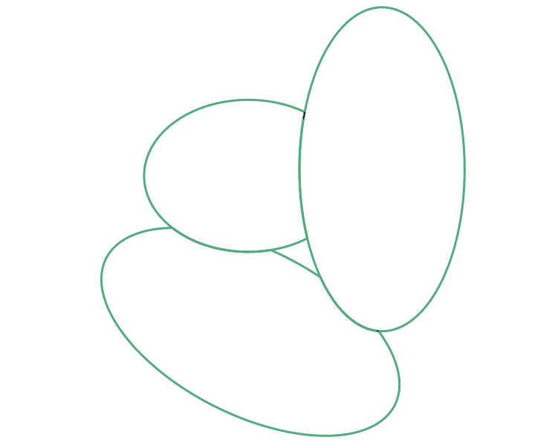
Рис 1
Явного перекрытия полигонов , в данном случае нет .
Выполняем проверку полигонов на поиск перекрытия полигонов .
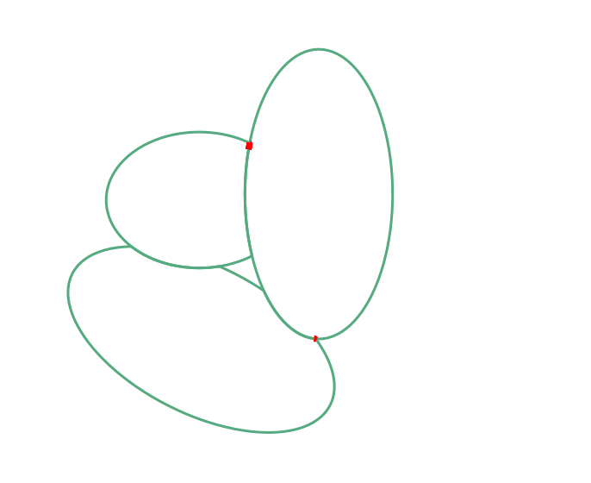
Рис 2
Видим два полигона .
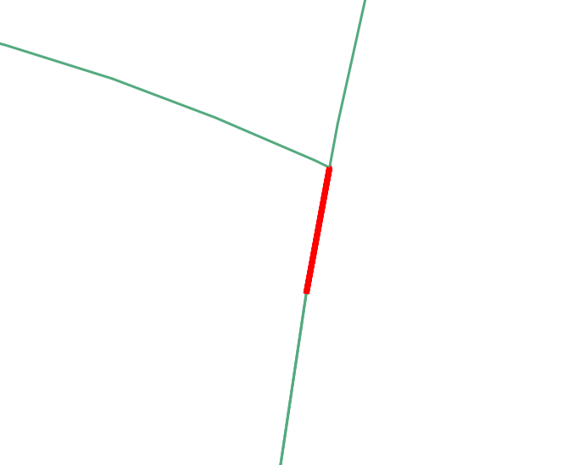
Рис 3
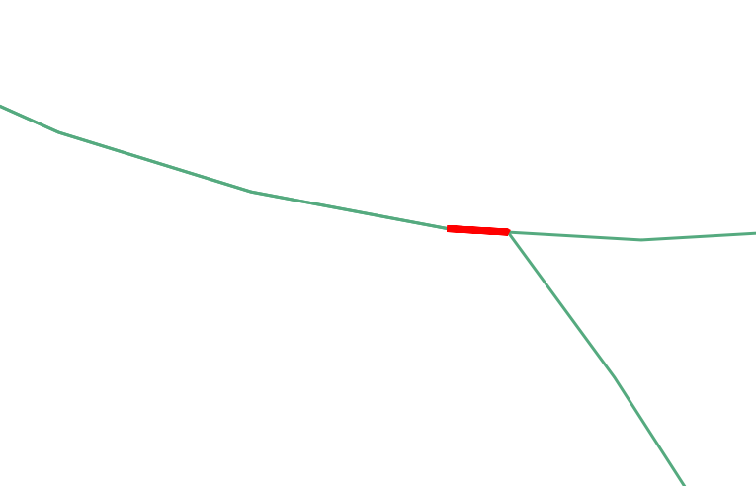
Рис 4
Рассмотрим более детально , перекрытие полигонов представленное на рис 3.
Увеличиваем область перекрытия ( Рис 3)
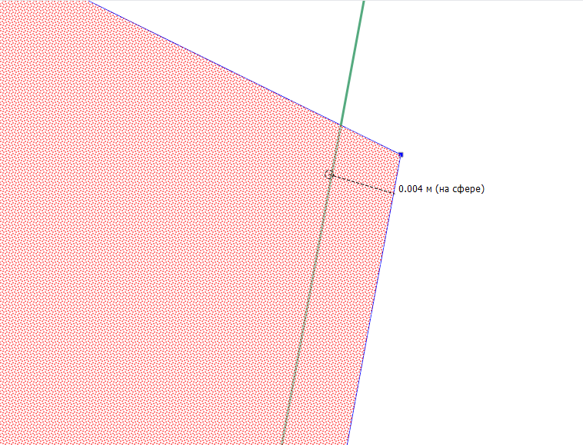
Рис 5
Как мы видим ширина области перекрытия незначительная. Решить данную проблему простым вычитанием области перекрытия из одного из полигонов ничего не дает.
Вопрос – в чем причина ? Причины две :
- Отсутствие точки на обоих полигонах в точке пересечения
- В случае MapInfo Tab , принцип хранения

Решение – нужно в добавить точки , в местах пересечения кривых полигонов.
Варианты решения :
- При выполнении операций вычитания добавлять точки
- Добавить точки уже у существующих полигонов
В первом варианте нужно добавить соответствующий инструмент , при выполнении различных операций с полигонами . Второй вариант решается функцией “Cовместить узлы”
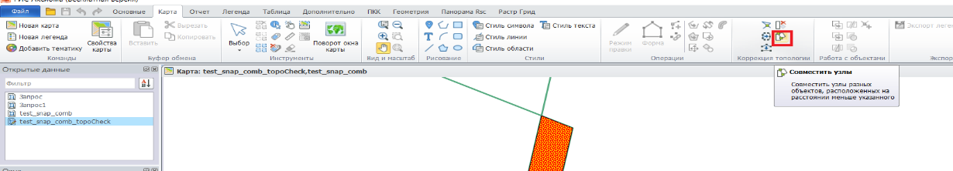
Рис 6
Выполняем совмещение узлов
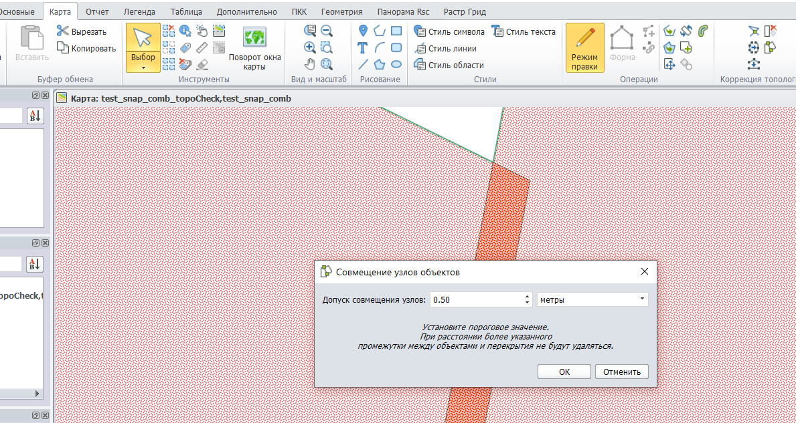
Рис 7
Результат совмещения
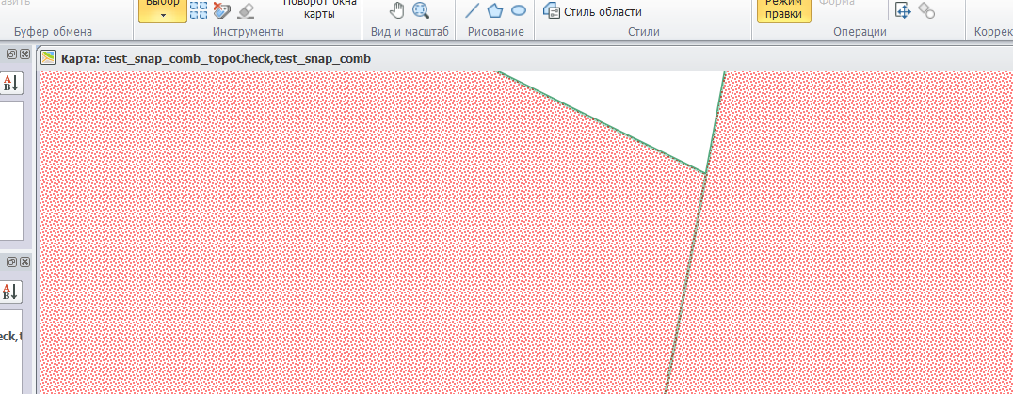
Рис 8

